Звонов
Федор Васильевич
Родился 3 мая 1921 года в хуторе Лесное Калининского района Сталинградской области. Закончил 4 класса, затем уже в Панфиловской школе закончил 8 классов. Начал работать учетчиком.В 1941 году был призван в армию в Кострому. На фронт 18 сентября 1941 года был отправлен в Эстонию затем их полк перебросили в Ленинград. Под станцией Пантонной был ранен , лежал в госпитале, затем был снова направлен в Ленинград. Награжден медалью Великой Отечественной войны, медалью за отвагу.
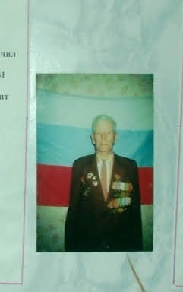
ст. сержант
Дата рождения
03.05.1921
Место рождения
Сталинградская обл., Калининский р-н, х. Лесной
Место призыва
Калининский РВК, Сталинградская обл., Калининский р-н
Воинская часть
880 сп 189 сд ( 880 сп, 189 сд )
Дата поступления на службу
01.05.1941
Кто наградил
Ленинградский фронт ( 880 сп, 189 сд )
Наименование награды
Орден Славы III степени
Даты подвига
07.07.1941,01.10.1941,15.06.1943,16.01.1944
Номер фонда ист. информации
33
Номер описи ист. информации
686196
Номер дела ист. информации
5209
Архив ЦАМО
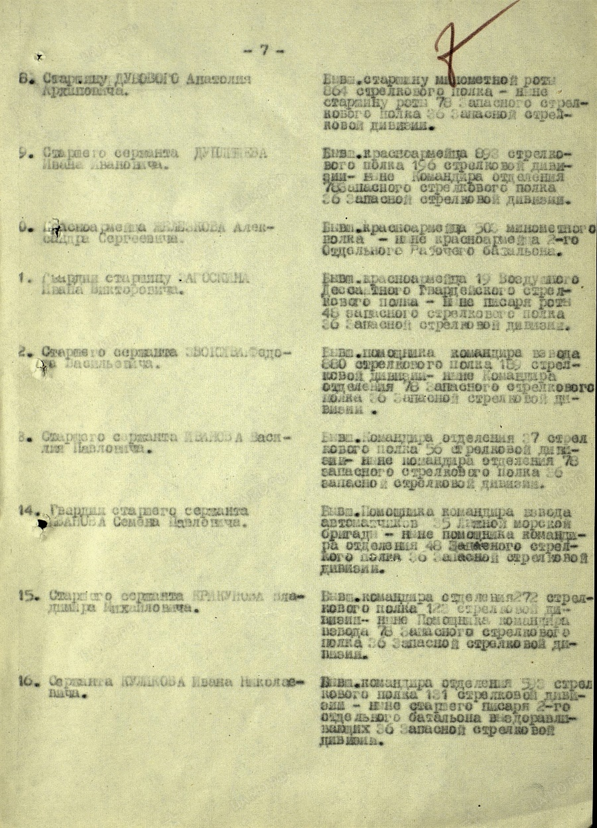
Приказ подразделения
№: 685/н от: 15.06.1945
Издан: ВС Ленинградского фронта
Архив: ЦАМО
Фонд: 33
Опись: 686196
Ед.хранения: 5209
№ записи: 28268210
Военно-пересыльный пункт
ПРБ 36 ЗСД
Прибыл в часть
28.04.1943
Воинская часть
Ленинградский ВПП
Выбытие из воинской части
03.05.1943
Источник информации
ЦАМО
Номер фонда ист. информации
Картотека ПРБ 36 ЗСД
Номер дела ист. Информации 6040
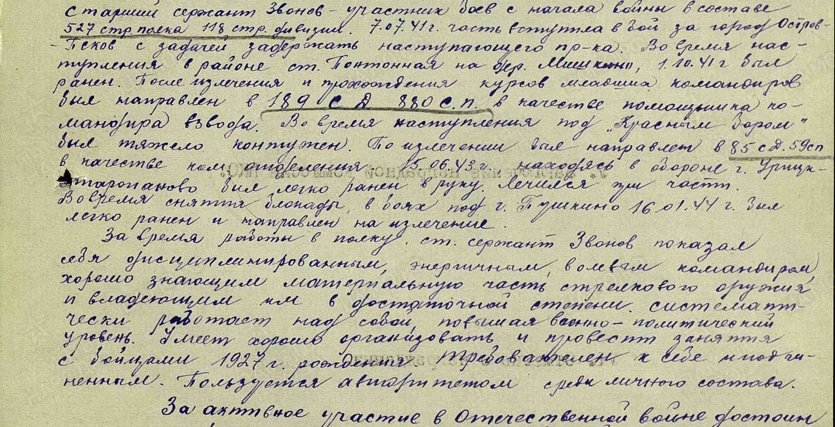 Последнее место службы
880 сп ( 880 сп, 1 БВ )
Военно-пересыльный пункт
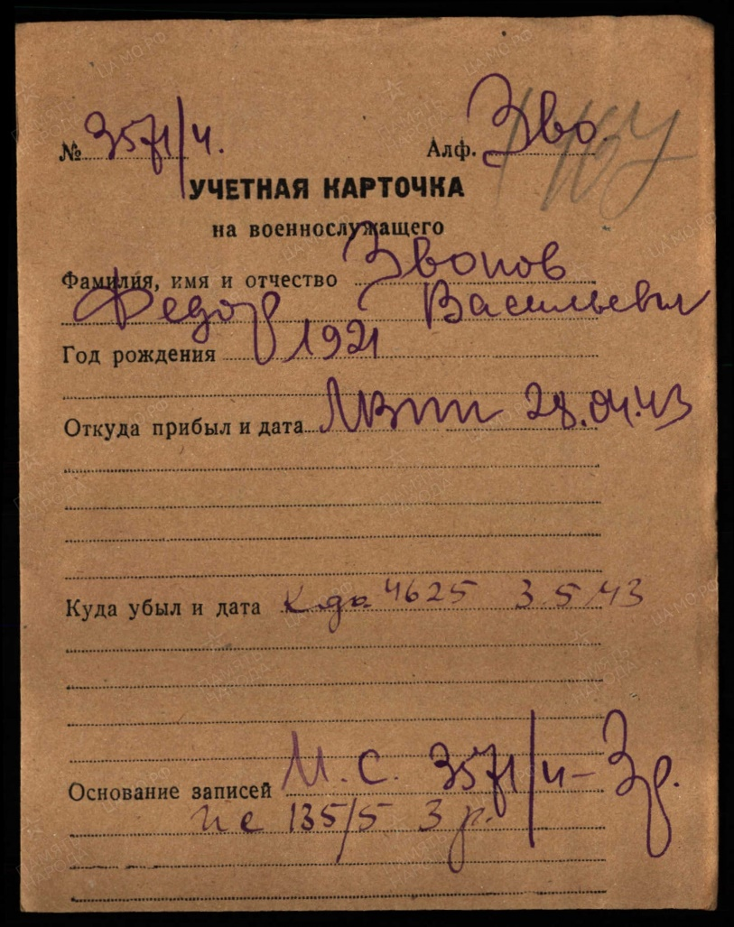
Ленинградский ВПП
Прибыл в часть
27.04.1943
Воинская часть
1 БВ ( 880 сп, 1 БВ )
Выбытие из воинской части
28.04.1943
Куда выбыл
ПРП 36 зсб
Источник информации
ЦАМО
Номер фонда ист. информации
Ленинградский ВПП
Номер описи ист. информации
530167
Номер дела ист. информации
42890
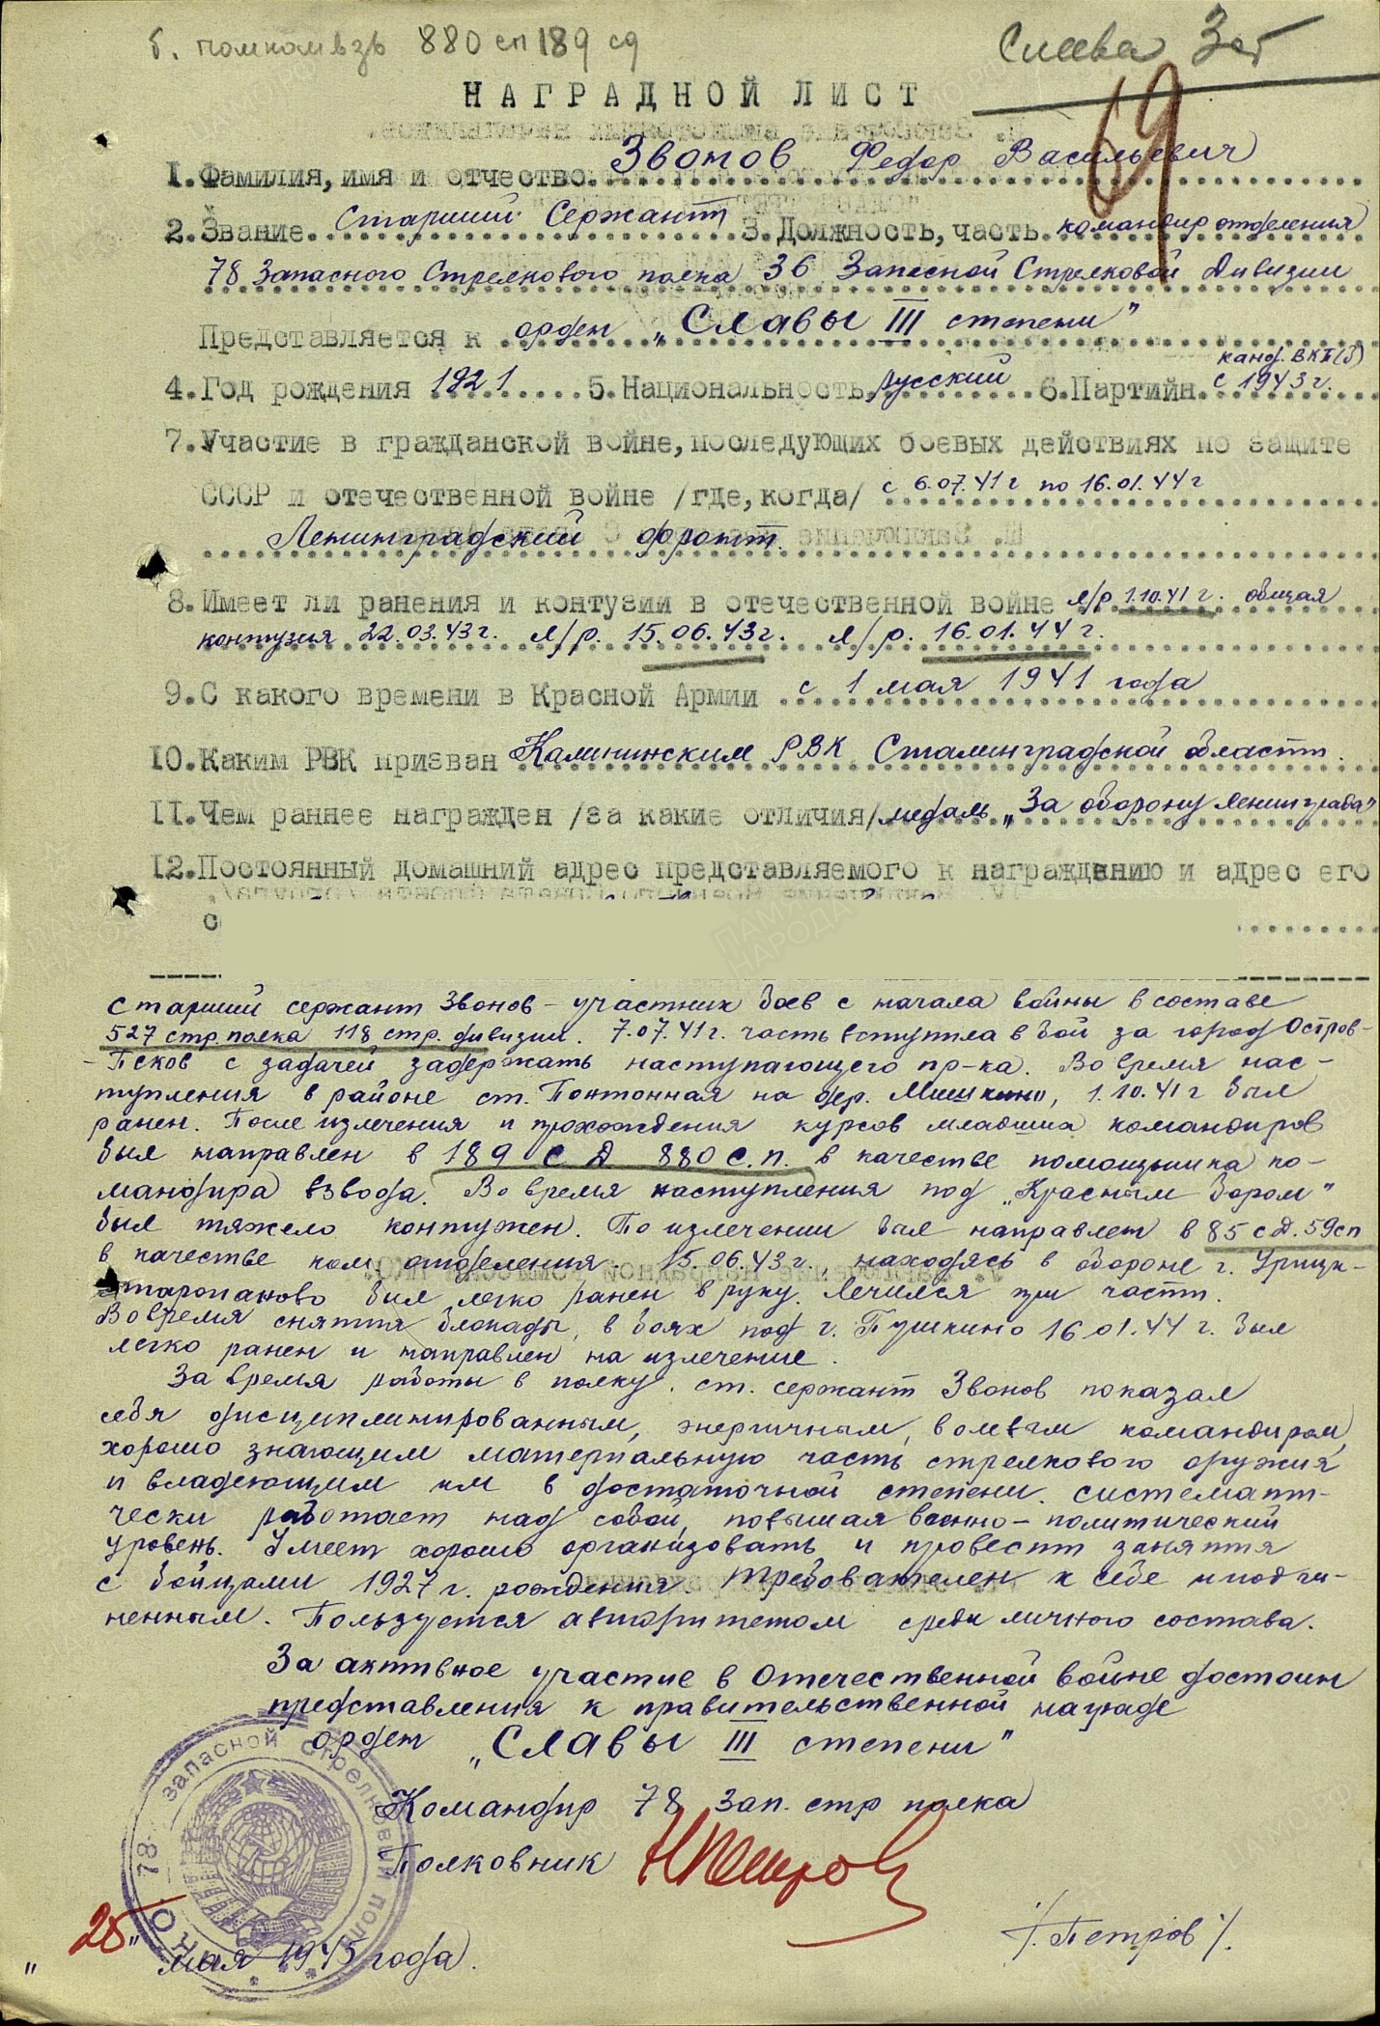

Последнее место службы
59 сп ( 59 сп, 2 ОБВ )
Военно-пересыльный пункт
Ленинградский ВПП
Прибыл в часть
02.03.1944
Воинская часть
2 ОБВ ( 59 сп, 2 ОБВ )
Выбытие из воинской части
03.03.1944
Куда выбыл
ПРП 36 зсб
Источник информации
ЦАМО
Номер фонда ист. информации
Ленинградский ВПП
Номер описи ист. информации
530167
Номер дела ист. информации
42890
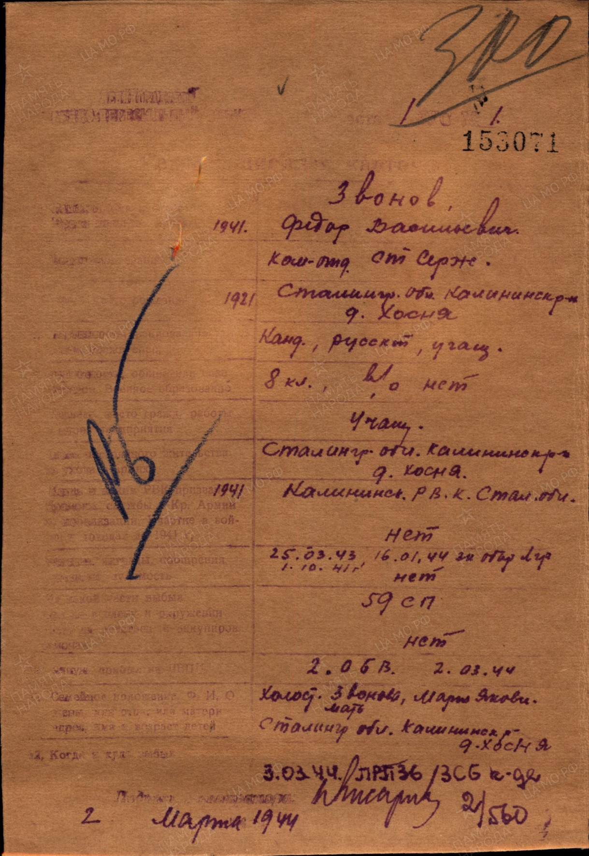
Военно-пересыльный пункт
78 зсп
Прибыл в часть
03.03.1944
Воинская часть
Ленинградский ВПП
Источник информации
ЦАМО
Номер фонда ист. информации
8362
Номер описи ист. информации
453620
Номер дела ист. информации
15
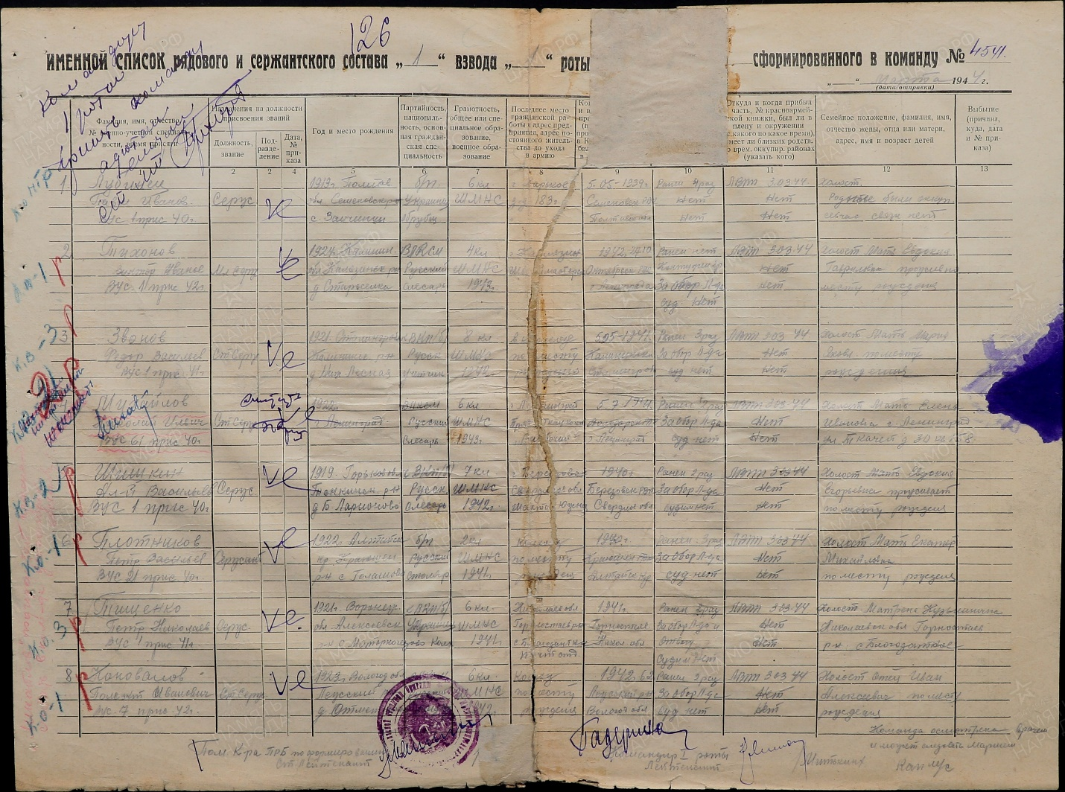

Военно-пересыльный пункт
ПРБ 36 ЗСД
Прибыл в часть
02.05.1942
Воинская часть
курсы санинструкторов 21
Выбытие из воинской части
03.05.1942
Источник информации
ЦАМО
Номер фонда ист. информации
Картотека ПРБ 36 ЗСД
Номер дела ист. информации
4035
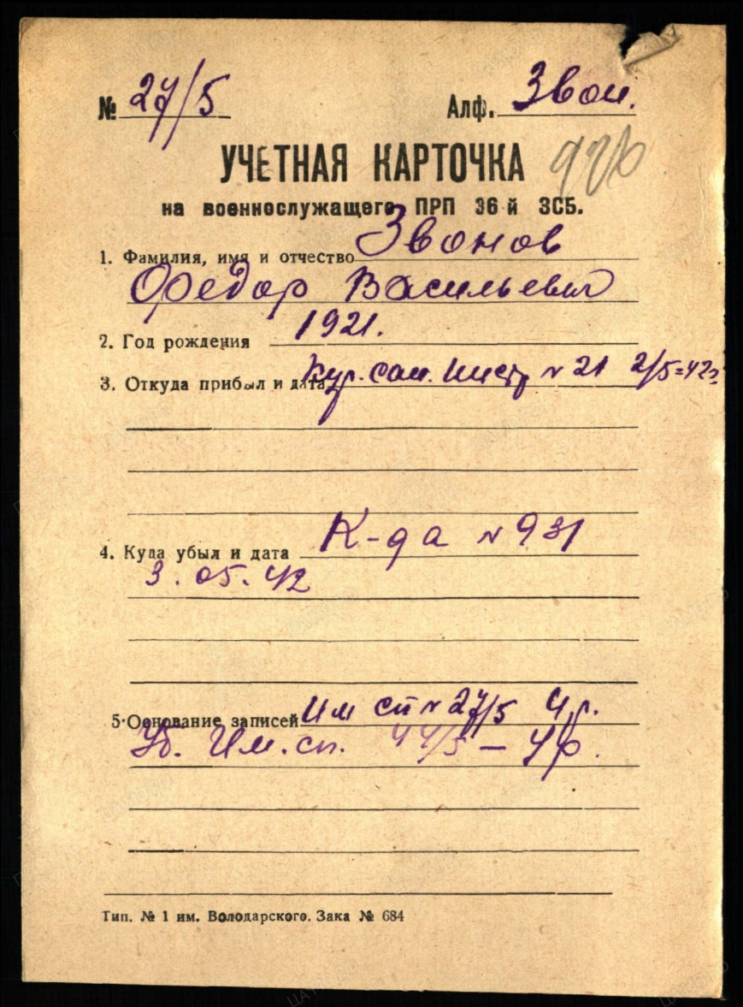

Военно-пересыльный пункт
ПРБ 36 ЗСД
Прибыл в часть
02.05.1942
Воинская часть
курсы санинструкторов 21
Выбытие из воинской части
03.05.1942
Источник информации
ЦАМО
Номер фонда ист. информации
Картотека ПРБ 36 ЗСД
Номер дела ист. информации
4035
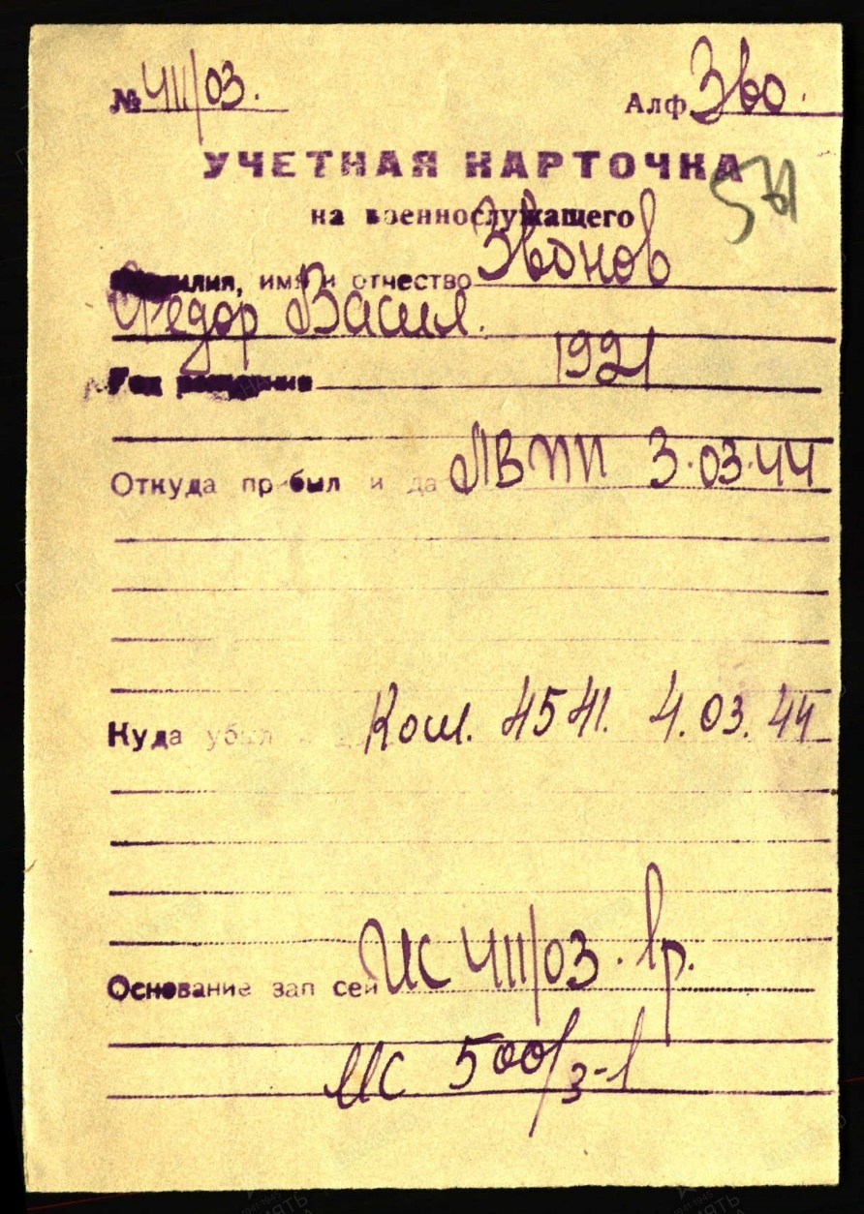
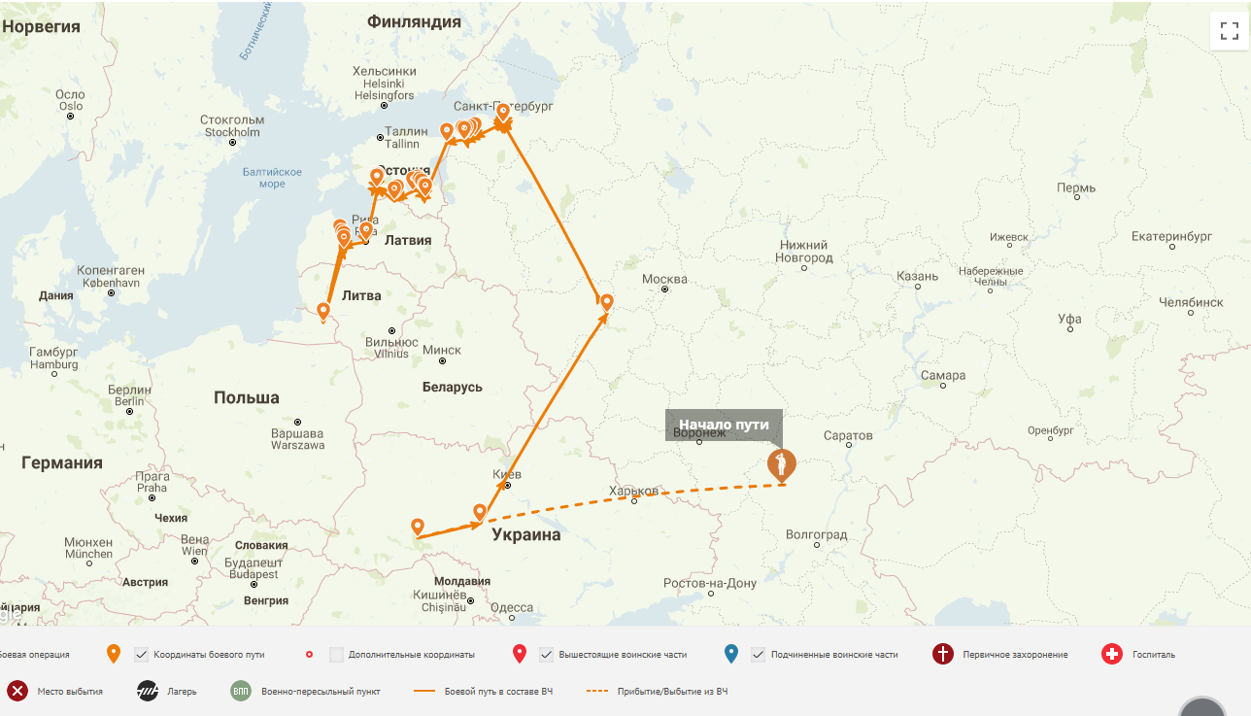
Боевой путь

